Bildretuschering av Victoria Tower

- Börja med att skapa en kopia av bilden. Arbeta på kopian av bilden
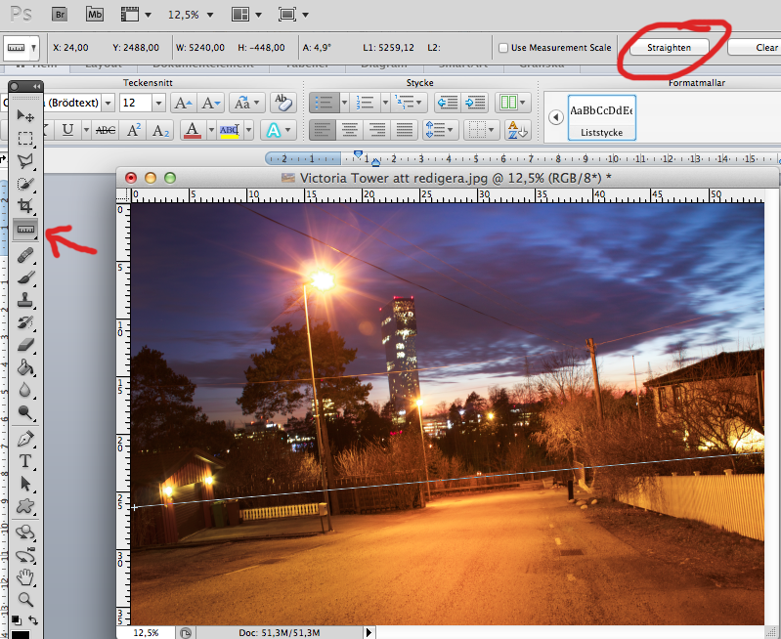
- Använd ”Ruler Tool” för att räta upp bilden så att horisonten blir rak.

- Mörka ner kanterna med ”Burn Tool”.
- Ljusa eventuellt ner utvalda delar (ex. vägen, moln) med ”Dodge tool”
- Nu ska du ta bort elledningar, lyktstolpar och andra föremål som stör harmonin i bilden. Du kan använda dig av olika verktyg för att göra det. Exempel på verktyg är:
Spot healing Brush Tool
Clone Stamp Tool
Patch Tool
Testa dig fram vilket som passar ditt ändamål bäst.
- För att du ska kunna göra så korrekta retuscheringar som möjligt, använd zoomverktyget för att komma nära in i bilden.
Exempel på del av bilden som retuscherats:
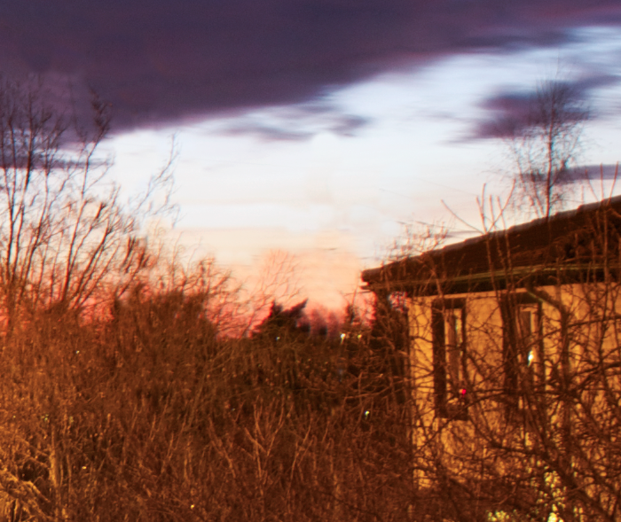
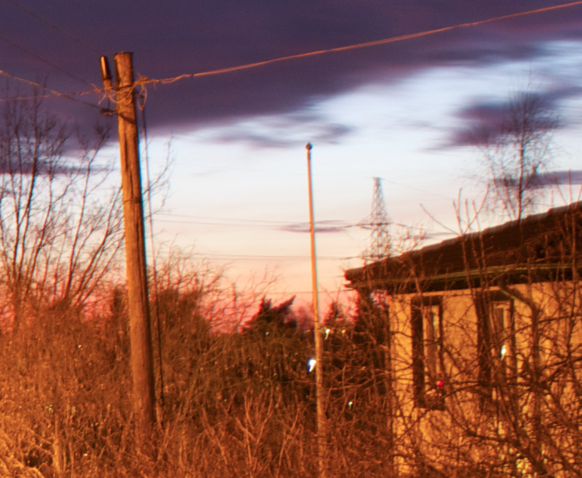

När du är färdig – slå ihop lagren, spara bilden och lägg in bilden på din site under en flik som du döper till ”Photoshop”. Döp bilden till ”Retuscherat mörkerfoto”.

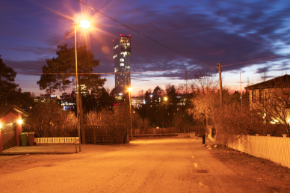
Originalbild:

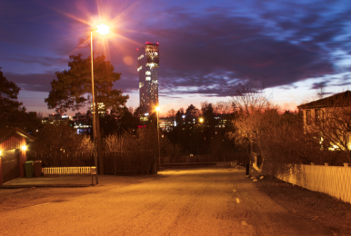
Retuscherad Bild:

